Дорогие ребята, родители и коллеги.
Издательский дом "Первое сентября" (http://1september.ru) ежегодно проводит:
- Всероссийский фестиваль "Портфолио ученика"
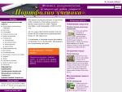
- Фестиваль исследовательских и творческих работ учащихся «Портфолио ученика» ... Конкурс ...Подробнее
- Всероссийский конкурс проектов учащихся "Учебный проект": http://project.1september.ru/contest-results/2015-2016
- Всероссийский конкурс проектных работ "Созидание и Творчество": http://future4you.ru/index.php?option=com_content&view=article&id=4464&I...
- Всероссийский конкурс исследовательских работ «Юный исследователь»: http://future4you.ru/index.php?option=com_content&view=article&id=4429&I...
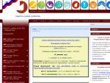
Рекомендуем всем авторам своих проектных и исследовательских работ воспользоваться готовыми советами:
1.Сайт https://globallab.org/ru/ предлагает вам каталог готовых проектных работ и идеи для проектов. Темы предлагают и взрослые, и дети.. Если зарегистрироваться на сайте, то можно участвовать в обсуждении идей и предлагать свои.
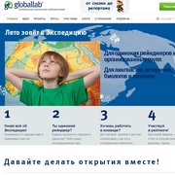
2. Сайт "Онлайн-конструктор тем исследовательских работ для учащихся и педагогов" - предлагает воспользоваться конструктором всем, кто в этом заинтересован. Конструктор генерирует темы на основании ответов учащихся, помогает выявить сферу интересов каждого ребенка и перевести результаты в исследовательскую плоскость.
Сайт предлагает следующие направления:
- Методы исследования
- Рекомендуемая структура и оформление работы
- Фразы-шаблоны для исследовательской работы
- Советы при подготовке к защите
- Основные критерии оценки исследовательских работ
и самое главное -
- Конструктор тем (через онлайн-опрос)

